Муниципальное казённое учреждение дополнительного образования
«Центра творчества», г. Сосенский Козельского района Калужской области

Мастер-класс по теме
«Изготовление новогодней открытки в технике айрис-фолдинг»

Автор-составитель:
педагог дополнительного образования
Тацкая Виктория Юрьевна

2023 г.
Пояснительная записка
Название техники айрис-фолдинг (iris folding) можно перевести с английского как «ирисовое складывание». Иногда его говорят «радужное складывание», но это неправильно, так как слово iris в данном случае означает не радугу, а ирисовый механизм. Ирисовая диафрагма в объективах фотоппаратов, в свою очередь, получила своё название от латинского слова iris (радужная оболочка глаза). Она состоит из лепестков, которые могут поворачиваться таким образом, чтобы плавно увеличивать или уменьшать отверстие в объективе.
Внешний вид поделки, выполненной в технике айрис-фолдинг, похож на ирисовую диафрагму, отсюда и её название.
Цель: создание открытки своими руками.
Задачи:
- формирование навыков работы с бумагой, умения пользоваться трафаретом и шаблоном при изготовлении открытки в технике айрис-фолдинг;
- развитие воображения, художественного вкуса, творческих способностей; расширение кругозора: знакомство с историей возникновения открытки;
- воспитание коммуникативных навыков при работе в группах, любви к прекрасному, аккуратности и стремлению до конца довести начатое дело.
Ожидаемый результат: навыки работы с бумагой в технике «айрис-фолдинг»
Состав участников: обучающиеся в возрасте от 7 до 12 лет
Методы и формы обучения: объяснительно-иллюстративный, беседа, практический, индивидуальная, фронтальная.
Оборудование:
- у педагога: презентация, готовые работы;
- у обучающихся: трафарет и шаблон для изготовления поделки, полоски цветной бумаги, картон цветной, ножницы, карандашный клей.
Оснащение: ноутбук, записи тихой музыки.

Ход мастер-класса:
- Вступительная часть.
1. Организационный момент
- Здравствуйте, ребята! Я рада вас всех видеть и сегодня у нас пройдёт мастер-класс, на котором вы сможете показать себе и мне какие вы молодцы-рукодельники.
2. Подготовка к основному этапу.
- Отгадай те загадку.
«Он приходит в зимний вечер, зажигать на елке свечи. Он заводит хоровод, это праздник... (Новый год).
- Правильно. Этот праздник имеет свои традиции.
- Какие? (ответы детей)
- Так сложилось, что на праздник Новый год, мы поздравляем друг друга, дарим друг другу подарки, сувениры, открытки.
И сегодня на занятие мы с вами будем создавать подарок, сделаем подарочную открытку к Новому году в технике айрис-фолдинг.
3. Актуализация знаний. Изложение нового материала.
Открытка – дословно означает открытое письмо. Считается, что обычай дарить на Рождество открытки возник в Англии. Первую новогоднюю открытку создал английский художник Добсон в 1794 г. Он изобразил на ней заснеженный зимний лес и счастливую семью возле ёлки.
- В Россию открытки поначалу привозились из-за границы, в основном из Германии. Первые отечественные открытки были выпущены в Петербурге к Рождеству 1898 года.
- Среди сюжетов рождественских открыток преобладали изображения старых русских гаданий и обрядов; бескрайние хвойные леса и заснеженные крестьянские избушки; златоглавые церкви; Дед Мороз и Снегурочка на лихой тройке лошадей; весёлые детишки, играющие в снежки и лепящие снеговиков; конечно же, прекрасные ангелы.
- С годами в разных странах сложились и свои национальные традиции. В Японии, например, существует традиция дарить перед Новым годом открытки с изображением животного, которое соответствует этому году по восточному гороскопу. В Австрии очень распространён обычай рассылать новогодние открытки с национальными символами счастья. На таких почтовых карточках обычно изображается трубочист, четырёхлистный клевер и свинья.
- В современных магазинах можно найти самые разные новогодние и рождественские открытки: и на русском, и на английском языках, выполненные в стиле ретро и музыкальные, сделанные в соответствии с восточным календарём. Все они великолепно оформлены, прекрасны, уже написанные добрые пожелания...
- Но новогодняя открытка, сделанная своими руками передаст адресату тепло Вашей души, искренние пожелания, идущие от самого сердца. Так на сегодняшнем занятии вы проявите свою фантазию и оформите поздравительную открытку в технике айрис-фолдинг.
- Техника айрис-фолдинг появилась в Голландии. На русский язык переводится как «радужное складывание». Это техника только кажется сложной, на самом деле она требует внимания и аккуратности, но при этом позволяет без труда делать эффектные открытки.
4. Актуализация знаний. Создание проблемной ситуации.
- Вначале вспомним правила техники безопасности при работе с ножницами и клеем.(дети озвучивают)
- Работайте хорошо отрегулированными и заточенными ножницами.
- Ножницы должны иметь тупые, скруглённые концы.
- Ножницы кладите кольцами к себе.
- Не оставляйте ножницы раскрытыми.
- Передавайте ножницы кольцами вперёд.
- Не размахивайте ножницами, не подносите их к лицу.
- Используйте клей строго по назначению.
8. Будьте аккуратны при работе с клеем, чтобы не испачкать себя и окружающих.

II. Теоретическая, демонстрационная часть.
- Вот что нам необходимо для изготовления открытки
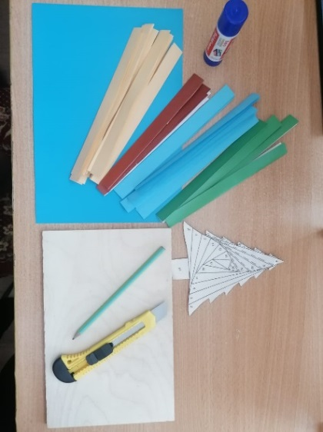
III. Практическая часть.
– Чтобы наша открытка была выполнена аккуратно, возьмите трафарет и наложите лицевой стороной на шаблон, закрепите скрепками (чтобы шаблон не двигался).
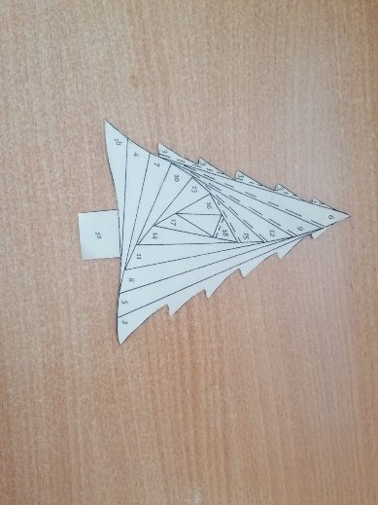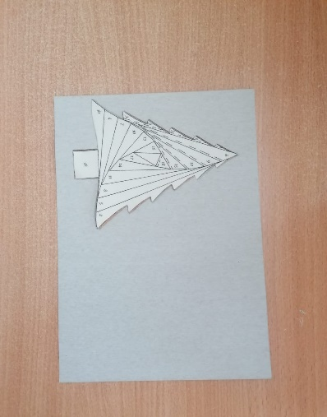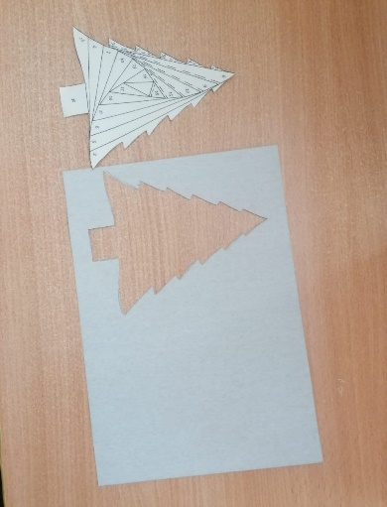
- Техника изготовления айрис-фолдинг в переводе на русский язык называется «радужное складывание» - значит мы будем складывать понравившиеся нам цвета бумажных полосок по полоскам на шаблоне.
- Выбираем три цвета и укладываем по спирали. Последовательность наложения полосок начинаем от края вырезанного изображения на трафарете.
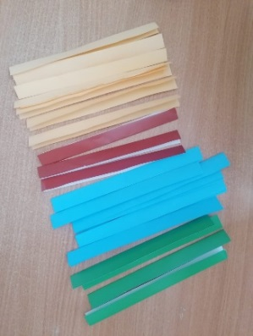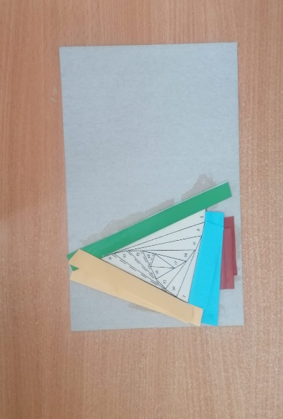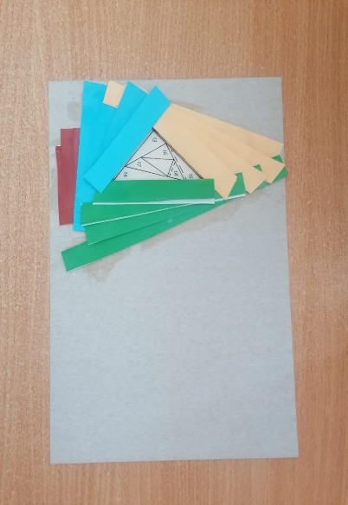

- Нужно внимательно следить, чтобы полоски доходили до конца, не пересекая полосу другого цвета. Клей наносится на край трафарета и приклеенной полоски, а не на полоски цветной бумаги которую приклеиваем.
- Когда мы закончили наложение полос цветной бумаги по спирали, середину поделки оформляем отдельным цветом, можно контрастным, можно под цвет трафарета. (завершаем работу)
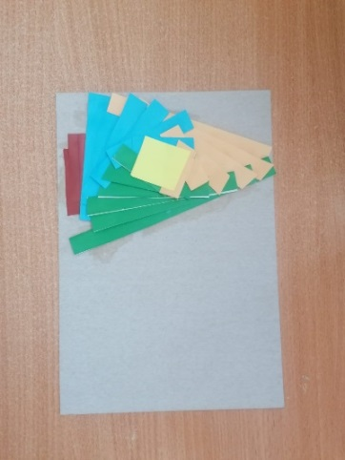
- Убираем скрепки, на лицевой стороне нашей поделки получилась красочная ёлочка в технике айрис-фолдинг.
- Изнаночную сторону промазываем клеем и приклеиваем к половинке цветного листа бумаги формата А 4.
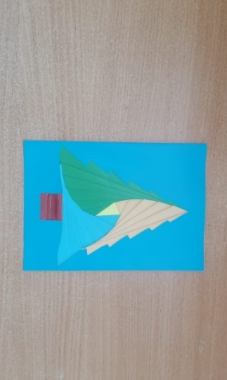
- Свою открытку вы можете оформить по своему желанию, написать тёплые пожелания своим дорогим и близким людям.
IV. Рефлексия. Подведение итогов.
- Что вы узнали нового на занятии?
- Что научились делать нового?
- Как и где полученные знания и умения могут быть вами использованы.
- Ребята, вы большие молодцы! Спасибо за работу и желаю творческих успехов. С наступающим Новым годом! Здоровья и радости, мира всем нам!

Интернет-источник: @ropriyatiya-po-fgos-1280180.html

